سه شنبه‌‌ها با موری؛ در ستایش مرگ
اگر برای ساختن زندگی و داشتن ذره ذره‌ی آنچه حالا دارید سال‌ها تلاش کرده باشید در حالیکه عاشقانه زندگی‌تان را دوست داشته‌اید و حالا با اینکه به سنِ پیری رسیده‌اید باز هم آرزوهای بزرگی در سر بپرورانید اما به ناگاه دچار بیماریِ نادری شوید که می‌دانید در مدت زمانِ کمی شما را از پای در خواهد آورد، در این هنگام چه می‌کنید؟ لحظه شماری برای مرگ؟ بدخلقی؟ نفرین؟ افسردگی؟ و یا تلاش برای زندگی کردن؟ ‌همه‌ی ما فیلم و کتاب‌های زیادی در این رابطه دیده‌ایم. فردِ موفقی که به ناگهان دچار بیماریِ سختی می‌شود و با نیرویِ اراده و ایمان دوباره به زندگی باز می‌گردد اما اگر این بیماری به هیچ عنوان علاجی نداشته باشد چه..؟ سه شنبه‌ها با موری روایتِ زندگیِ موری، استاد برجسته جامعه شناسی است که در آستانه پیری به بیماری ALS (تحلیل تدریجی عضلانی)‌ دچار می‌شود اما تا آخرین لحظه‌ی زندگی‌ش نیز دست از آموزش و تدریس بر نمی‌دارد.
نویسنده در خلال روایتِ زندگی خود و استادش موری از چهارده سه شنبه پایانیِ زندگی او می‌گوید. میچ از راه دور این چهارده سه شنبه را به دیدار موری می‌رود و در کنار استادِ مهربانش که هر روز به مرگ نزدیکتر می‌شود چون کلاسِ درسی راجع به معنا و مفهوم زندگی، خانواده و عشق، جامعه و انسان، گذر زندگی و مرگ صحبت می‌کنند. میچ به عنوان رساله پایانی کلاس این کتاب را می‌نویسد. نویسنده با اینکه داستانی واقعی را روایت می‌کند اما به خوبی توانسته شخصیت‌ و موقعیت‌ها را طوری توصیف کند که نه تنها حسِ انسان دوستانه‌ی خواننده را بر می‌انگیزد بلکه خواننده نیز چون میچ سر از پا نمی‌شناسد برا حضور در کلاسِ درس موری، مردی در حال احتضار که در همان حال نیز دست از زندگی و کمک به بقیه نمی‌کشد.

قسمتی از کتاب:
میچ، مشکل این جاست که ما باور نداریم، همه مان کاملا شبیه یک دیگریم. سیاه و سفید، کاتولیک و پروتستان، زن و مرد. اگر واقعا هم دیگر را شبیه به هم ببینیم، شاید برای پیوستن به خانواده‌ی بزرگ بشری دنیا مشتاق‌تر شویم و شاید همان گونه که از خودمان محافظت می‌کنیم، از آن هم مواظبت کنیم.
حرفم را باور کن. وقتی داری می‌میری، متوجه می‌شوی که این حرف درست است. همه‌مان آغازی مشابه - تولد- و پایانی مشابه - مرگ- داریم، پس چه طور می‌توانیم، متفاوت باشیم؟
روی خانواده‌ی بشری سرمایه گذاری معنوی کن. روی مردم. جامعه‌ی کوچکی تشکیل بده: جامعه‌ای پر از آدم‌هایی که دوست‌شان داری، و آن‌ها هم دوستت دارند.
اول ِ زندگی که خردسالیم، برای حفظ بقای‌مان به دیگران احتیاج داریم. درست است؟ آخر ِ زندگی هم (وقتی مثل من شدی) برای حفظ بقای‌مان به دیگران احتیاج داریم. درست است؟
و بقیه ی حرفش را زمزمه‌وار و زیرلبی ادامه داد: و حالا یک راز: بین این دو مرحله هم به دیگران احتیاج داریم.

درباره‌ی نویسنده:
میچ آلبوم نویسنده آمریکایی نه تنها به نوشتن کتاب می‌پردازد بلکه در زمینه نمایشنامه‌نویسی، فیلمنامه‌نویسی، روزنامه‌نگاری، اجرای برنامه‌های تلویزیونی، رادیویی و موسیقی فعال می‌باشد.
درونمایه اصلی آثارش مرگ و زندگی پس از آن، مسائل ماورءالطبیعه و معنای زندگی است. با این حال کتاب‌هایش نثری روان دارند با شخصیت پردازی دقیق. کتاب‌های ترجمه شده‌ی او در ایران با استقبال خوبی مواجه شده‌اند؛ سه‌شنبه‌ها با موری، پنج نفری که در بهشت به ملاقاتت می‌آیند، برای یک روز بیشتر، ذره‌ای ایمان داشته باش، اولین تماس تلفنی از بهشت و ارباب زمان از کتاب‌های ترجمه شده‌ی میچ آلبوم به فارسی هستند.

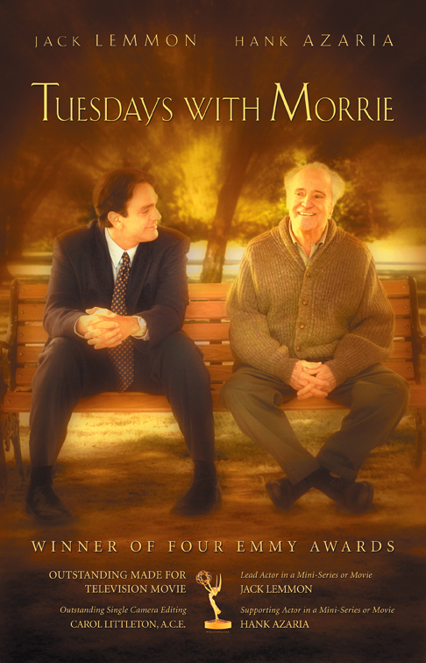
حاشیه‌های کتاب:
- براساس کتاب «سه شنبه‌ها با موری» فیلمی با همین نام در سال ۱۹۹۹ به کارگردانی Mick Jackson ساخته شده است. که Jack Lemmon بازیگر نقش موری برای همین نقش جایزه امی را در همان سال کسب کرده‌ است.

- «سه شنبه‌ها با موری» در زمان انتشار خود برایِ ماه‌‌ها در صدر لیست کتاب‌های پر فروش بود و با استقبال بی‌نظیری روبرو شد.

- چالش سطل آب یخ را به یاد دارید؟ این چالش برای آگاهی بخشی و جمع‌ آوری کمک‌های مالی برای تحقیق و یافتن راهی برای درمان این بیماری بود. چون افراد خیلی کمی به این بیماری مبتلا هستند، به ندرت بنیادها بودجه‌ای برای تحقیق ALS در نظر می‌گیرند.

- استیون هاوکینگ فیزیکدان و اختر شناسِ بزرگ بریتانیای از معروف‌ترین کسانی‌ست که به بیماری ALS دچار شده و بیش از پنجاه سال است که با این بیماری مبارزه می‌کند. در حالیکه پزشکان امید داشتند او نهایتاً دو تا سه سال بتواند با این بیماری زنده بماند!

اگر زندگیِ پر مشغله‌‌ای دارید و یا احساس می‌کنید زندگی‌تان یکنواخت است، پیشنهاد می‌کنم این کتاب صوتی را بشنوید. بعد از شنیدن «سه شنبه‌ها با موری» شاید بیشتر قدرِ زندگی را بدانیم! قدر دوست داشتن و محبت کردن به یکدیگر و قدرِ تمامِ چیزهایِ ساده و کوچکی که هر روز از جلوی چشممان در گذرند؛ پرنده‌ای کوچک، درختی کهنسال، گربه‌ای پشمالو و خنده‌ی کودکی در پارک. با اینکه همه‌ی ما ابتدا و انتهایی یکسان داریم و با علم به اینکه انتهایمان ممکن است نزدیک باشد اما چرا همین دم را غنیمت نشماریم برای لذت بردن؟!

